Probabilités
Contrôle surprise à mi parcours 4 def à connaître (au bout de 3 ou 4 semaines)

Rappel ensemblistes

Soit $Ω$ un ensemble non vide ($Ω≠∅$).
Soit A un sous ensemble de $Ω$. A inclus ou égal dans $Ω$ ($A⊆Ω$).
Pour tout x appartenant à A, x appartient à $Ω$ ($∀x∈A, x∈Ω$).
A est une partie de $Ω$.

On note P($Ω$) l’ensemble de toutes les parties de $Ω$.

$Ø⊆Ω, ∅⊆A, Ω⊆Ω$
$Ω=\{a\}; P(Ω)=\{∅, \{a\}\}$ $→$ $card(P(Ω))=2=2¹$
$Ω=\{a,b\}; P(Ω)=\{∅,\{a\};\{b\};\{a,b\}\}$ $→$ $card(P(Ω))=4=2²$
$Ω=\{a,b,c\}; P(Ω)=\{∅,\{a\};\{b\};\{c\};\{a,b\};\{a,c\};\{b,c\};\{a,b,c\}\}$ $→$ $card(P(Ω))=8=2³$

Si $Ω=\{w_{1}, w_{2}, …, w_{n}\}$
alors $P(Ω)=\{∅, \{w_{1}\}, …, Ω\}$
et $card(P(Ω))=\left|P(Ω)\right|=2^{n}$

Souvent en probabilités, le sous-ensemble A de Ω sera défini par une propriété vérifiée par les éléments de A.

C'est-à-dire :

A = {$x∈Ω / x$ vérifie la propriété 𝓅}
(/ = tel que…)
Ex :
$Ω=ℕ=\{0,1,2, ..., ∞\}$
A = {x paire}= (x pair)
= {0,2,4,6,...,2k,...,$∞$}

Complémentaire de A
$\underline{A}=\{x∈Ω / x∉A \}$
$\underline{A}=​^{c}A=[A Ω$

Réunion : OU
Soient $A, B∈P(Ω)$
$A∪B=\{x∈Ω / x∈A ou x∈B\}$

Soient $A_{1}, A_{2}, A_{3}, ..., A_{n} ∈P(Ω)$
$A_{1}∪A_{2}∪…∪A_{n}=∪_{i=1}^{n}{}A_{i}=\{x∈Ω / ∃i∈\{1,2,3,...,n\} / x∈A_{i}\}$

$\underline{A∪B}=\underline{A}∩\underline{B}$

Intersection : ET

$∀A, B ∈P(Ω)$
$A∩B=\{x∈Ω / x∈A et x∈B\}$

$\underline{A∩B}=\underline{A}∪\underline{B}$

Ω:
- $∀x∈\underline{A∩B}⇒x∉A∩B$
$⇒x∉A ou x∉B$
$⇒x∈\underline{A} ou x∈\underline{B}$
$⇒x∈\underline{A}∪\underline{B}$

- $∀ x∈\underline{A}∪\underline{B}$
$⇒x∈\underline{A} ou x∈\underline{B}$
$⇒x∉A ou x∉B$
$⇒x∉A∩B$
$⇒x∈\underline{A∩B}$

$∀ A_{1}, A_{2}, ..., A_{n}∈P(Ω)$
$A_{1}∩A_{2}∩…∩A_{n}=∩_{i=1}^{n}{}A_{i}=\{x∈Ω / x∈A_{1} et x∈A_{2} et … et x∈A_{n}\}$

Famille complète d'événements :

$∀ A_{1}, A_{2}, ..., A_{n}∈P(Ω)$
on suppose que : $∪_{i=1}^{n}{}A_{i}=A_{1}∪A_{2}∪…∪{ A}_{n}=Ω$

et que : $∀i≠j : A_{i}∩A_{j}=∅$

alors : on dit que $\{A_{1}, A_{2}, ..., A_{n}\}$est une famille complète d’événements ou partition de Ω

Ex:
Dé à 6 faces

$Ω=\{1,2,3,4,5,6\}$
$A_{1}=\{on tire le 1 \}$
$A_{2}=\{ on tire le 2 \}$ $∪_{i=1}^{6}{}A_{i}=Ω$
…
$A_{6}=\{ on tire le 6 \}$ $A_{i}∩A_{j}=∅$
$i≠j$

Ex :
Soit $Ω$ et $A∈P(Ω)$
$\{A, \underline{A}\}$ c’est une famille complète d’événements
car $A∪\underline{A}=Ω$
et $A∩\underline{A}=∅$

DISTRIBUTIVITÉ de $∩$ sur $∪$

$∀A∈P(Ω), ∀B, ∀C∈P(Ω)$

On a :

$A∩(B∪C)=(A∩B)∪(A∩C)$
$A∩(A_{1}∪A_{2}∪$ … $∪ A_{n}$) = (A $∩$${ A}_{1}$) U (A n $A_{2}$) U … U ($A∩A_{n}$)
A $∩$ ($∪_{i=1}^{n}{}A_{i}$) = $∪_{i=1}^{n}{}{(A∩A}_{i})$

Règles de bases :

$\underline{∅}$ = Ω
$\underline{Ω}$ = $∅$
A U $\underline{A}$ = Ω
$A∩\underline{A}=∅$
$\underline{\underline{A}}=A$
$\underline{A∪B}$= $\underline{A}$ $∩$ $\underline{B}$
$\underline{A∩B}$ = $\underline{A}$ U $\underline{B}$
$A∩ (B ∪ C)=A∩B∪A∩C$

Soit {$A_{1}, A_{2}, ..., A_{n}$} $⊂$ P (Ω)
Un système complet d'événements de Ω

$∪_{i=1}^{n}{}A_{i}$ = Ω et $A_{i}∩$ $A_{j}$ = $∅$
i $≠$ j

Soit $B∈P(Ω)$
B = B $∩$ Ω = B $∩$ ($A_{1}∪$ $A_{2}∪$ … ${∪A}_{n}$)
B= (B $∩$ $A_{1}$) U ( B $∩$ $A_{2}$) U … U (B $∩$ $A_{n}$)

Fonction indicatrice des ensembles A $⊂$ $Ω$

Par définition :

$𝟙_{A}$ (x) = { 1 si $x∈A$
{ 0 si $x∈\underline{A}$
Ω $→$ {0,1}
x $→$ $𝟙_{A}$ (x)

Propriétés de l’indicatrice

$𝟙_{∅}(x)=0 ∀x∈Ω$
$𝟙_{Ω}(x)=1 ∀x∈Ω$
$𝟙_{\underline{A}}$(x) = 1 - $𝟙_{A}$ (x)
$𝟙_{A}$ +$𝟙_{\underline{A}}$ = 1

Exercice TD :
$𝟙_{A∩B}$(x) = $𝟙_{A}$(x) × $𝟙_{B}$(x)
$𝟙_{A∩B}​(x)=1$ si x∈A∩B, et 0 sinon

$𝟙_{A∪B}$(x) = $𝟙_{A}$(x) + $𝟙_{B}$(x) - $𝟙_{A∩B}$(x)
1A∪B​(x)=1 si x∈A∪B, et 0 sinon

Produit cartésien d’ensemble :

Soient $Ω_{1},Ω_{2},{...,Ω}_{n}$ n ensemble univers
On considère le produit cartésien des $Ω_{i}$noté $Ω$ tel que :
${Ω=Ω}_{1}×{ Ω}_{2}× {... × Ω}_{n}$
$Ω$ = {x =($x_{1}$,$x_{2}$,...,$x_{n}$); $x_{i}$ $∈$ $Ω_{i}$; $1≤i≤n$}

cas particulier (homogène) : $Ω_{1}=Ω_{2}={... =Ω}_{n}$= E
$Ω$ = E x E x … x E = $E^{n}$ = {x = ($x_{1},x_{2}$,...,$x_{n}$); $x_{i}∈E$}

Notion de Tribu dans un ensemble

Soit $Ω$ un univers. On a P($Ω$)
Soit T un ensemble de parties de $Ω$
($T⊂P(Ω)$)

Vérifiant les propriétés suivantes :

- $∅∈T$

C2) Stabilité par passage au complémentaire

$∀A∈T$ dans $\underline{A}∈T$

C3) Stabilité par réunion dénombrable

$∀A_{1},A_{2},...,A_{n}∈T$

Alors : $∪_{i=1}^{n}{}A_{i}=A_{1}∪A_{2}∪...∪A_{n}∈T$
ALORS : on dit que T est une tribu sur $Ω$

On dit que le couple($Ω$,T) est un espace probabilisable

Langage des événements

on suppose que l’on tire au sort un elt $ω$ dans un ensemble univers $Ω$ non vide

- Les éléments $ω$ de $Ω$ sont appelés des ÉPREUVES
- Les sous-ensembles A $⊂Ω$ sont des ÉVÉNEMENTS définis sur $Ω$
- Soit A $∈$ P($Ω$)
On tire au sort un éléments $ω$ dans $Ω$
Alors il y a deux issues possibles :
→ $ω∈$ A alors on dit que A est réalisé par $ω$
→ $ω∉$ A alors on dit que A n’est pas réalisé par $ω$

L’événement vide ($∅$) n’est jamais réalisé.
L’événement $Ω$ est toujours réalisé (événement presque certain)

- Si $A⊂B$:
Si $ω∈A$ => $ω∈ B$
alors B est réalisé

Attention réciproque fausse :

Espace probabilisable
Soit $Ω$ un ensemble univers
Soit T une tribu sur $Ω$

① $T⊂P(Ω)$ et ② $∅∈T$
③ Si $A∈T$ alors $\underline{A}∈T$ → stabilité par complémentaire
④ $∀{(A_{i})}_{i}∈T$ alors $∪_{i}{}A_{i}∈T$ → stabilité par réunion dénombrable
alors T est une tribu ou $Ω$ et le couple $(Ω, T)$ est un espace probabilisable

Exemple de tribu sur $Ω$ :
$P(Ω)$ est une tribu (c’est la plus grosse des tribus)
$Ω=\{a, b, c\}$
$P(Ω)=\{∅,\{a\},\{b\},\{c\},\{a,b\},\{a,c\},\{b,c\}, Ω\}$

$P(Ω)$ est la plus grosse tribu de $Ω$
et $(Ω, P(Ω))$ est un espace probabilisable
La plus petite tribu sur $Ω$ est :

$T_{0} =\{∅, Ω\}⊆P(Ω)$
$∅ → ∅= Ω∈T_{0}$
$Ω → \underline{Ω} =∅∈T_{0}$
$∅∪$ $∅$ = $∅$ $∈$ $T_{0}$
$Ω∪$ $Ω$ = $Ω$ $∈$ $T_{0}$
$∅∪$ $Ω$ = $Ω$ $∈$ $T_{0}$

Donc $T_{0}$ est une tribu sur $Ω$, c’est la plus petite.

$Ω= \{a\}$
$P(Ω)= \{∅,\{a\}\}$

$Ω=\{a,b\}$
$P(Ω)=\{∅,\{a\},\{b\},Ω\}$
$T=\{∅,\{a\},\{b\},Ω\}$
$A=\{a\}$
$\underline{A}=\{b\}$

Espace probabilisé - Loi de probabilité

Soit $(Ω,T)$ un espace probabilisable.
Soit ℙ une application définie sur J à valeurs dans $[0, 1]⊂ℝ$
telle que:
$J$ ———> [0,1]
$A∈J$ ———> $ℙ[A]$

- $∀A∈J; ℙ[A]∈[0,1]$
- $ℙ[Ω]=1$
- $∀(A_{i})⊂J$ telle que $A_{i}∩A_{j}=∅$ pour$i≠j$

on a $ℙ[∪_{i=1}^{n}{}A_{i}]=\sum_{i=1}^{n}{}ℙ(A_{i})$

Alors: $ℙ$ est une probabilité sur $(Ω , T)$
on dit que $(Ω ,T,P)$ est un espace probabilisé , on un espace de probabilités
t
Propriété de $ℙ(⋅)$ (démontrées)

$F_{1}$) $ℙ(∅)=0$

Preuve :

$Ω=Ω∪∅$ avec $Ω∩∅=∅$
$ℙ(Ω)=ℙ(Ω∪∅)=ℙ(Ω)+ℙ(∅)$
donc $1=1+ℙ(∅)$ donc $ℙ(∅)=1-1=0$

$F_{2}$) $ℙ(\underline{A})=1-ℙ(A)$

Preuve:
$A∪\underline{A}=Ω$
donc $ℙ(A∪\underline{A})=ℙ(Ω)=1$
définie: $A∩\underline{A}=∅$
donc ③ s’applique: $ℙ(A∪\underline{A})=ℙ(A)+ℙ(\underline{A})$
donc $ℙ(A)+ℙ(\underline{A})=1$
donc $ℙ(\underline{A})=1-ℙ(A)$

$F_{3}$) $∀A,B∈J$, si $A≤B$ alors $ℙ(A)≤ℙ(B)$

Preuve:
$B=A∪(B∩\underline{A})$
de plus $A∩(B∩\underline{A})=A∩B∩\underline{A}=B∩(A∩\underline{A})=B∩∅=∅$
$A$ et $B∩\underline{A}$ sont disjoints
donc on a le droit d’appliquer ③
d’où: $ℙ(B)=ℙ(A∪(B∩\underline{A}))=ℙ(A)+ℙ(B∩\underline{A})$
$ℙ(B)-ℙ(A)=ℙ(B∩\underline{A})≥0$
donc $ℙ(B)≥ℙ(A)$

$F_{4}$) Égalité de Poincaré: $∀A,B∈T$ on a: $ℙ(A∪B)=ℙ(A)+ℙ(B)-ℙ(A∩B)$

Preuve:
$A∪B=A∪[B∩\underline{A}]$
$A∩(B∩\underline{A})=A∩B∩\underline{A}=B∩(A∩\underline{A})=B∩∅=∅$
on peut donc appliquer ③
d’où: $ℙ(A∪B)=ℙ(A∪(B∩\underline{A}))=ℙ(A)+P(B∩\underline{A})$
calculons $ℙ(B∩\underline{A})=?$
on a $B=B∩Ω=B∩(A∪\underline{A})$
$B=(B∩A)∪(B∩\underline{A})=B∩B∩(A∩\underline{A})=B∩∅=∅$
j’applique le ③
donc $ℙ(B)=ℙ((B∩A)∪(B∩\underline{A}))=ℙ(B∩A)+ℙ(B∩\underline{A})$
$ℙ(B)-ℙ(B∩A)=ℙ(Bw\underline{A})$
d’où $ℙ[A∪B]=ℙ(A)+ℙ(B)-ℙ(A∩B)$

Exercice : Généralisation de POINCARÉ :
$∀ A,B,C,D∈T$ calculer $ℙ(A∪B∪C)=$ .........
puis $ℙ(A∪B∪C∪D)=$ ……
puis $∀ (A_{i})∈T$ calcul
(aucune idée si c’est juste)
$ℙ(A∪B∪C)=ℙ(A)+ℙ(B)+ℙ(C)-ℙ(A∩B)-ℙ(A∩C)-ℙ(B∩C)$
$=ℙ(A)+ℙ(B)+ℙ(C)-ℙ(A∩B∩C)$

$ℙ(A∪B∪C∪D)=ℙ(A)+ℙ(B)+ℙ(C)+ℙ(D)$
$−ℙ(A∩B)−ℙ(A∩C)−ℙ(A∩D)−ℙ(B∩C)−ℙ(B∩D)−ℙ(C∩D)$
$+ℙ(A∩B∩C)+ℙ(A∩B∩D)+ℙ(A∩C∩D)+ℙ(B∩C∩D)−ℙ(A∩B∩C∩D)$
(peut etre c’est ca)

CM 2

Loi de probabilité ‘Discrètes’ :

on suppose que $Ω=\{w_{1}, w_{2}, {..., w}_{n}\}$
$card(Ω)=\left|Ω\right|=N$ (Ω est fini)

Exemple :
Jeu de dé $Ω=\{1,2,3,4,5,6\}$
Jeu du loto, tirage à 6 numéros pris dans $\{1,2, ..., 49\}$

$Ω=\{T_{1}, T_{2}, ..., T_{n}\}$
$\left|Ω\right|=N={C_{49}^{6}}_{}=\frac{49!}{(49-6)!6!}=\frac{49!}{43!6!}=\frac{49×48×47×46×45×44}{6×5×4×3×2×1}$
Nombre de combinaisons de k éléments pris parmis n. $C_{n}^{k}=\left(​_{k}^{n}\right)$
$\left|Ω\right|=13 983 816≃14$ millions de tirage

$Ω$ infini dénombrable
$Ω=\{1,2,3,4, .........., n, …. +∞\}$
$Ω=\{⍵_{1}, ⍵_{2}, ⍵_{3}, ..., ⍵_{n}, ...\}$

Description d’une loi de probabilité discrète sur $Ω$

$Ω=\{⍵_{1}, ⍵_{2}, {..., ⍵}_{n}\}$

On effectue un tirage au sort dans $Ω$
On note X la variable aléatoire qui contient le résultat du tirage au sort.
Le résultat du tirage au sort : $a_{X}: X=⍵_{j}$

On note $p_{i}=ℙ[X=⍵_{i}]$
pour $i=1, 2, 3, …., N$
Les $p_{i}$ vérifie : $0 ≤ p_{i} ≤ 1 ; 1 ≤ i ≤ n$
$p_{1}+p_{2}+ ...+p_{n}=\sum_{i=1}^{n}{}p_{i}=1$
Toute probabilité $ℙ$ construire sur $Ω$ s’écrit :
$ℙ=\sum_{i=1}^{n}{}p_{i}δ_{w_{i}}(.)$

où $δ_{w_{i}}$ est la mesure de Dirac en $w_{i}$

$∀A∈J$ on aura :
$ℙ(A) = \sum_{i=1}^{n}{}p_{i}δ_{w_{i}}(A)$
Avec $δ_{w_{i}}(A)=$ {1 si $w_{i}∈A$ | 0 si $w_{i}∉A$}

Ex : un pile ou face avec une pièce truqués :
$ℙ$(FACE) = 0.6 = $p_{F}$
$ℙ$(PILE) = 0.4 = $p_{p}$
———————
1

$∀A∈T$:
$ℙ(A)= p_{F}δ_{F}(A)+p_{p}δ_{p}(A)$
$ℙ(A)=0.6δ_{F}(A)+0.4δ_{p}(A)$

A = (Il y a une tête sur le tirage) $δ_{F}(A)=1$ / $δ_{p}(A)=0$
$ℙ(A)=0.6×1+0.4×0=0.6$

ex 2 le dé à 6 faces non truqué équilibré

$Ω=\{1,2,3,4,5,6\}$
$ℙ(.) =p_{1}δ_{1}+p_{2}δ_{2}+….+p_{6}δ_{6}$
A = (le tirage est pair)
B = (le tirage est impair)
$ℙ(A) = p_{1}δ_{1}(A)+…+p_{6}δ_{6}(A)$

$δ_{1}(A)=0$ | $δ_{1}(B)=1$
e

Tous les TDs

TD1 :

Exercice 1 :
Soient A et B deux éléments de $(Ω,T,ℙ)$
tels que $ℙ(A)=⅕$et $ℙ(A∪B)=½$

- Supposons que A et B sont incompatibles. Calculer $ℙ(B)$

A et B incompatibles $⇔ℙ(A∩B)=0$.
$ℙ(A∪B) = ℙ(A)+ℙ(B)-ℙ(A∩B)$
$ℙ(A∪B) = ℙ(A)+ℙ(B)$
$1/2 = 1/5+ℙ(B)$
$1/2-1/5 = ℙ(B)$
$5/10-2/10= ℙ(B)$
$ℙ(B) = 3/10$
Donc si A et B sont incompatibles, $ℙ(B)$ $=$ 3/10.
- Supposons que A et B soient indépendants. Calculer $ℙ(B)$

Deux événements A et B sont dits indépendants si :
$ℙ(A∩B)=ℙ(A)×ℙ(B)$

En utilisant l'indépendance, on a $ℙ(A∩B)=ℙ(A)×ℙ(B)$, donc :
$ℙ(A∪B)=ℙ(A)+ℙ(B)−ℙ(A∩B)$
$= ℙ(A∪B)=ℙ(A)+ℙ(B)−ℙ(A)×ℙ(B)$
$⇔1/2=1/5+ℙ(B)-1/5×ℙ(B)$
$⇔1/2=1/5+ℙ(B)(1-1/5)$ (factorisation)
$⇔1/2=1/5+ℙ(B)(4/5)$
$⇔1/2-1/5=ℙ(B)(4/5)$
$⇔5/10​−2/10​=ℙ(B)(4/5)$
$⇔3/10=ℙ(B)(4/5)$
$⇔ℙ(B)=3/10×5/4=15/40=3/8$
Donc si A et B sont indépendants, $ℙ(B)=3/8$.

- Calculer $ℙ(B)$ en supposant que l’événement A ne peut être réalisé que si B est réalisé.

Dans ce cas, $A⊂B$, ce qui signifie que $A∩B=A$.
$ℙ(A∪B)=ℙ(A)+ℙ(B)-ℙ(A∩B)$
$1/2=1/5+ℙ(B)-1/5$(car $A∩B=A$)
$1/2=ℙ(B)$
$ℙ(B)=1/2$
3

Exercice 2 :

$∀A,B,C∈T(Ω,T,ℙ)$

Calculer $ℙ(A∪B∪C)$= $ℙ(A)+ℙ(B)+ℙ(C)-ℙ(A∩B)-ℙ(A∩C)-ℙ(B∩C)$
$=ℙ(A)+ℙ(B)+ℙ(C)-ℙ(A∩B∩C)$

Exercice 3 : Dénombrement

Soit $(Ω,T,ℙ)$ un espace probabilisé; Soient $A et B∈T$

- Montrer que si A et B sont indépendants, alors il en est de même pour A et $\underline{B}$ et pour $\underline{A}$ et $\underline{B}$

a) Montrons que A et B̄ sont indépendants :
ℙ(A∩B̄) = ℙ(A) - ℙ(A∩B) (car A = (A∩B) ∪ (A∩B̄)) = ℙ(A) - ℙ(A)×ℙ(B) (car A et B sont indépendants) = ℙ(A) × (1 - ℙ(B)) = ℙ(A) × ℙ(B̄)
Donc A et B̄ sont indépendants.
b) Montrons que Ā et B sont indépendants :
ℙ(Ā∩B) = ℙ(B) - ℙ(A∩B) (car B = (A∩B) ∪ (Ā∩B)) = ℙ(B) - ℙ(A)×ℙ(B) (car A et B sont indépendants) = ℙ(B) × (1 - ℙ(A)) = ℙ(B) × ℙ(Ā)
Donc Ā et B sont indépendants.
c) Montrons que $\underline{A}$ et $\underline{B}$ sont indépendants :

- Montrer que si A, B et C sont indépendants, alors A est indépendant de $B∩C$et de $B∪C$.

Exercice à faire :
P((A$∪$B)$∪$(C$∪$B)) =

TD2:

Ex1: Loi de Bernoulli (1700-1782)

On considère une alternative succès-échec telle que:
$ℙ(Succès)=p, ℙ(Échec)=q=1-p$
où $p∈[0,1]$ (fixé)

Modèle: en PILE ou FACE truqué ou non
$ℙ(Face)=p, ℙ(Pile)=q=1-p$

On note X la Variable Aléatoire Discrète (VAD) définie par:
$X(⍵)=${ 1 si $⍵$ apporte le succès | 0 si $⍵$ apporte l’échec}
$X : Ω → ℝ$
$X : ω → X(ω)$
$ℙ(X=1)= ℙ(succès)=p$
$ℙ(X=0)=ℙ(echecs)=1-p$

- Écrire la loi de probabilité associée.

- On note $F_{X}(t) =ℙ[ X ≤t ] ∀ t ∈ ℝ$
Fonction de répartition de X sur $ℝ$
Calculez $F_{X}(t)$ et la tracer
- On pose $𝔼[X] =\sum_{i=1}^{N}{}x_{i}ℙ[X=x_{i}]$
Calculer 𝔼[x] ( L’expérience mathématique de la variable X)

- On pose $Var[X]=𝔼[(X-𝔼[x])²]$ La variance de X
Montrer que $Var[X]=𝔼[x²]-𝔼[x]²$ avec $𝔼[x²]=\sum_{i=1}^{N}{}x_{i}^{2}ℙ[X=x_{i}]$
Calculer Var[x] pour $X≃Bern(p)$ Loi de Bernoulli de paramètre p

$ℙ_{X}=pδ_{Succès}+(1-p)δ_{Echec}$
$ℙ_{X}=pδ_{1}+(1-p)δ_{0}$
$ℙ_{X}(A)=pδ_{1}(A)+(1-p)δ_{Echec}(A)$

b)
Calculer et tracer de la fonction de répartition $F_{X}(t)$:
$F_{X}(t)=ℙ[X ≤ t]$ pour tout $t ∈ ℝ$
Calculons $F_{X}(t)$pour différents intervalles de $t$:
- Si $t<0$, alors :
$F_{X}​(t)=P(X≤t)=0$
(car X ne peut prendre que les valeurs 0 ou 1).
- Si $0≤t<1$, alors :
$F_{X}​(t)=P(X≤t)=P(X=0)=q=1−p$
(car la seule valeur valable est 0)
- Si$t≥1$ alors :
$F_{X}​(t)=P(X≤t)=P(X=0)+P(X=1)=q+p=1$
Pour tracer cette fonction, on peut utiliser un graphique en escalier (du coup c’est pas $p$ mais $1-p$):
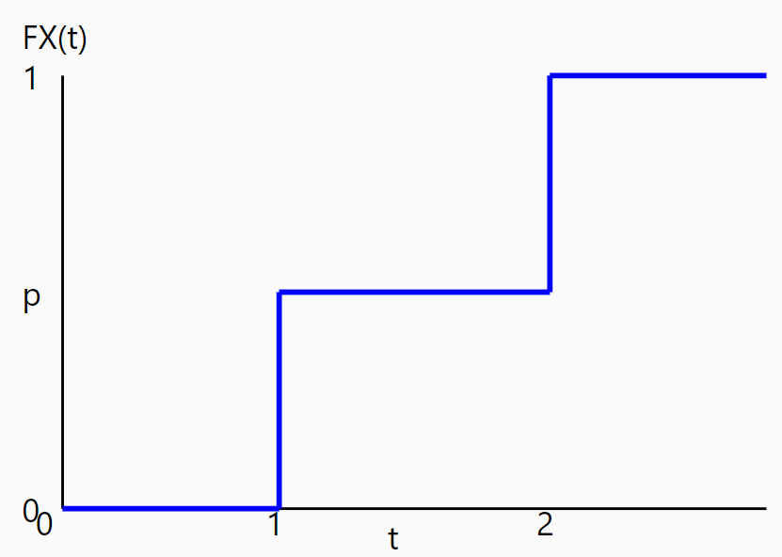
CORRECTION (pas complète on a la flemme de noter):
pour $x=1$:
$F_{x}(1)=ℙ(x≤1)=ℙ[x=0 ou x=1]=1-p+p=1$
$F_{x}(1)=ℙ[x≤1]p=1$

D'où:
$0 si x<0$
$F_{x}(x)=\{1-p si x ϵ [0,1[$
$1 si x≥1$
$\lim_{F_{x}(x)=0→F_{x}(x)=1}$

pas sur de la trad la

lim Fx(x) = 0 ; lim Fx(x)=1

c)

On rappelle que l'espérance mathématique d'une variable aléatoire discrète X est donnée par la formule suivante :
$𝔼[X]=\sum_{i=1}^{N}{}x_{i}⋅ℙ( X=x_{i} )$
Dans le cas d'une loi de Bernoulli avec $X$, on sait que $X$ prend deux valeurs possibles :
- $X=1$avec une probabilité $p$(succès),
- $X=0$avec une probabilité $1-p$(échec).
L'espérance de X se calcule donc de la manière suivante :
$𝔼[X]=1⋅P(X=1)+0⋅P(X=0)$
En remplaçant les probabilités :
$𝔼[X]=1⋅p+0⋅(1−p)$
Ainsi, on obtient :
$𝔼[X]=p$

d)

Question 3 : Calcul de l'espérance 𝔼[X]
On rappelle que l'espérance mathématique d'une variable aléatoire discrète X est donnée par la formule suivante :
$𝔼[X]=\sum_{i=1}^{N}{}x_{i}⋅ℙ(X=x_{i})$
Dans le cas d'une loi de Bernoulli avec X, on sait que X prend deux valeurs possibles :
- $X=1$ avec une probabilité $p$ (succès),
- $X=0$ avec une probabilité $1-p$ (échec).
L'espérance de X se calcule donc de la manière suivante :
$𝔼[X] = 1 ⋅ℙ(X=1)+0⋅ℙ(X=0)$
En remplaçant les probabilités :
$𝔼[X]=1⋅p+0⋅(1-p)$
Ainsi, on obtient :
$𝔼[X] = p 𝔼[X]=p$

Question 4 : Calcul de la variance $Var(X)$
La variance d'une variable aléatoire $X$ est donnée par la formule :
$Var(X)=𝔼[(X−𝔼[X])²]$
Elle mesure la dispersion des valeurs de XXX autour de son espérance.

Montrons que $Var(X)=𝔼[X²]−(𝔼[X])²$
Développons l'expression de la variance à partir de sa définition :
$Var(X)=𝔼[(X−𝔼[X])²]$
En développant le carré :
$Var(X)=𝔼[²2−2X𝔼[X]+(𝔼[X])²]$
Utilisons la linéarité de l'espérance :
$Var(X)=𝔼[X²]−2𝔼[X]⋅𝔼[X]+(𝔼[X])²$
$Var(X)=𝔼[X²]−2(𝔼[X])²+(𝔼[X])²$
$Var(X)=𝔼[X²]−(𝔼[X])²$
Nous avons donc montré que :
$Var(X)=𝔼[X²]−(𝔼[X])²$

Calcul de$Var(X)$ pour une loi de Bernoulli$X∼Bernoulli(p)$
- Calcul de $E[X²]$ : Puisque $X²=X$ pour une variable de Bernoulli (car X ne prend que les valeurs 0 ou 1), nous avons :
$𝔼[X²]=𝔼[X]$
Et comme on a déjà calculé $𝔼[X]=p,$, il en découle que :
$𝔼[X²]=p$
- Calcul de la variance : Maintenant, on utilise la formule $Var(X)=𝔼[X²]−(𝔼[X])²$
$Var(X)=p−p²$
Ce qui peut se réécrire sous la forme :
$Var(X)=p(1−p)$
Par définition, la variance d’une variable aléatoir $X$ est donnée par :
$Var(X) = 𝔼[(X - 𝔼[X])²]$

Développons l’expression $(X-𝔼[X])2$ :

$(X-𝔼[X])²=X²-2X𝔼[X]+(𝔼[X])²$

En prenant l'espérance des deux côtés :
$Var(X) = 𝔼[X² - 2X𝔼[X]+(E[X]²)]$

Utilisons la linéarité de l’espérance :
$Var(X) = 𝔼[X²] - 2𝔼[X]𝔼[X]+𝔼[(𝔼[X])²]$

Comme $𝔼[(𝔼[X])²] = (𝔼[X])²$, cela donne :
$Var(X)=𝔼[X²]-2(𝔼[X]²)+(𝔼[X])²$

Finalement:
$Var(X)=𝔼[X²]-(E[X])²$

Utilisons la formule de la variance :
$Var(X)=𝔼[X²]-(E[X])²$

Substituons les valeurs calculées:
$Var(X)=p-p²$

On peut factoriser:
$Var(X)=p(1-p)$

Conclusion :
La variance d’une variable aléatoir de Bernoulli $X$ de paramètre $p$ est donnée par :
$Var(X) = p(1-p)$

Petit exo (basé sur le screen chatgpt de l’autre gdoc):
$ℙ[X=0]=\left(​_{0}^{5}\right)×0.5⁰{(1-0.5) }^{5-0}=\frac{5!}{0! × (5-0)!}×0.5⁰0.5⁵ = 1/32$
$ℙ[X=1]=\left(​_{1}^{5}\right)×0.5¹{(1-0.5) }^{5-1}=\frac{5!}{1! × (5-1)!}×0.5¹0.5⁴ = 5/32$
$ℙ[X≥1]=1-ℙ[X=0]=1-0.03125=0.96875$

TD3

La hypergéométrique $Hyp(a,b,n)$

Une urne contient
$a$ balles blanches
$b$ balles noires
$N=a+b$
On prélève dans l’urne sans remise
Un échantillon de taille $n$ et on note dans la variable aléatoire $X$ le nombre de balles blanches
présentes dans l’échantillon $max(0,n-b) ≤ X ≤ min(a,n)$
ou $X≤n et X≤min(a,n)$

Trouver la loi de X. calcul $ℙ[X=k]$ pour $max(0,n-b)≤k≤min(a,n)$ ?
$ℙ([X=k])=\frac{|(X=k)|}{|Ω|}=\frac{nombre de favorables}{nombre de cas possibles}$
$Ω = ?$

- On détermine $Ω$
- $Ω$ est l’ensemble de tous les lots de $n$ billes prise pour $N=a+b$ billes -> combinaison de $n$ élément ??? parmi $N$
donc $|Ω|=C_{a+b}^{n}=C_{N}^{n}=\frac{N!}{(N-n)!n!}$
Calcule $|(X=k)|$
Je veux $k$ billes blanches dans mon échantillon de taille $n$. Je vais donc les chercher dans la réserve de $a$ billes blanches de l’urne

J’ai donc $C_{a}^{k}$ lots de $k$ billes blanches ?? $(k≤a)$

Que je complète avec $n-k$ billes noires prélevées dans la réserve de $b$ billes noires
-> donc $C_{b}^{n-k}$ possibilités
$|(X=k)|=C_{a}^{k}⋅C_{b}^{n-k}$ (Choix)
Conclusion :
$ℙ[X=k]=\frac{C_{a}^{k}⋅C_{b}^{n-k}}{C_{a+b}^{n}}$
$Max(0,n-b)≤k≤Min(a,n)$

LOI HYPERGÉOMÉTRIQUE de paramètres $a,b,n$
$X≃Hyp(a,b,n)$

Ex) Dans une population de 40 personnes dont 6 personnes sont originaires du sud, 14 du nord, 12 de l’est et 8 de l’ouest, on choisit au hasard un échantillon de 4 personnes.
$X$ désigne le nombre d’individus de l'échantillon originaire du nord.
Calculer la loi de proba de $X$
Calculez $𝔼[X]$ $V[X]$ et $δ[X]$

La loi de proba de $X$:
$ℙ[X=k$]
quelqu’un sait faire des probas ici ? nah
pas mal
j’donnerais mon cours de maths du lycée, c’est vrmt mieux expliqué

normalement le sujet est sur internet il l’a trouvé avec nous en direct live donc le prochain groupe mettez la correc si vous la comprenez/trouver g ff la correction perso sorry
je mise sur le fait qu’il le fasse lui même
chat gpt :
aled je vais mourir dans pas longtemps / maintenant
Survie il reste encore 2h devant nous
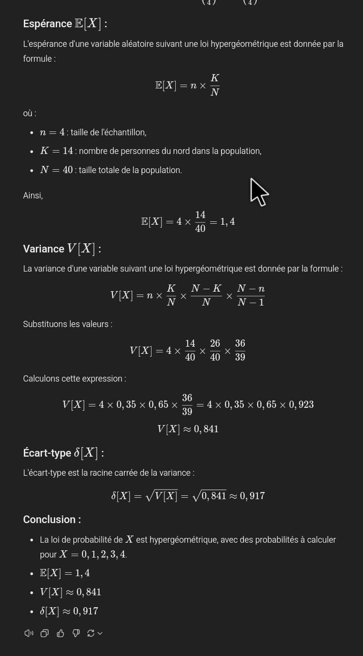
P(k=0) = $\frac{C(0 parmi 14) * C(4 parmi 26)}{C(4 parmi 40)} = 0.1636$
P(k=1)=$\frac{C(1 parmi 14) * C(3 parmi 26)}{C(4 parmi 40)} = 0.3983$
P(k=2)=$\frac{C(2 parmi 14) * C(2 parmi 26)}{C(4 parmi 40)} = 0.3236$
P(k=3)=$\frac{C(3 parmi 14) * C(1 parmi 26)}{C(4 parmi 40)} = 0.1036$
P(k=4)=$\frac{C(4 parmi 14) * C(0 parmi 26)}{C(4 parmi 40)} = 0.0110$

(j’arrive pas à lire)
Une salle de réunion contient N personne {p1,p2,p3,...pn}
chaque personne a une date de naissance coté par un nombre 1<= i <= 365
- Calculer la probabilité Qn que toutes les personnes de la salle aient une date de naissance différente
- Trouver l’effectif minimal N de la salle tel que au moins 2 personnes ont même? date d’anniversaire avec une proba >= ½
- conclure sur le paradoxe sous jacent

TD4 :

Exercice 1: QCM
Un QCM propose $m$ réponses pour chaque question.
On note $p$ la probabilité qu’un étudiant connaisse la bonne réponse à une question donnée. S’il ignore la réponse, il choisit au hasard l’une des réponses proposées.
Quelle est, pour le correcteur, la proba qu’un étudiant connaisse réellement la bonne réponse lorsqu’il l’a donnée ?

On note les événements $B$ : “L’étudiant donne la bonne réponse” et $C$ : “L’étudiant connaît la bonne réponse”.

On cherche alors $P_{B}(C)$ (aussi noté $P(C/B)$)
D’après l’énoncé on a: $P(C)=p$, $P_{C}(B)=1$ et $P_{\underline{C}}(B)=\frac{1}{m}$.
D’après la formule des probabilités totales, on a alors:
$P(B)=P(B∩C)+P(B∩\underline{C})$
$=P(C)P_{C}(B)+P(\underline{C})P_{\underline{C}}(B)$ (formule de Bayes à l’envers)
$=p+(1-p)×\frac{1}{m}$
$=\frac{mp}{m}+\frac{1-p}{m}$
$=\frac{mp+(1-p)}{m}$

J’a

Et enfin, d’après la formule de Bayes:
$P_{B}(C)=\frac{P(B∩C)}{P(B)}=\frac{P_{C}(B)P(C)}{P(B)}$
$=P_{C}(B)\frac{P(C)}{P(B)}=1×P(C)\frac{1}{P(B)}=1×p\frac{m}{mp+(1-p)}$
$=\frac{mp}{mp+(1-p)}$

Exercice 2: Pièces défectueuses
Une usine fabrique des pièces mécaniques avec une proportion de 0.05 pièces défectueuses (événement D). Le contrôle de fabrication est tel que:
- Si la pièce est bonne, elle est acceptée avec la proba de 0.96
- Si la pièce est mauvaise, elle est refusée avec une proba de 0.98
On choisit une pièce au hasard et on contrôle
Quelle est la probabilité:
- Qu’il y ait une erreur de contrôle
- Qu’une pièce acceptée soit mauvaise

A = (la pièce est accepté par le contrôle)
B = (la pièce est bonne)
E = (erreur de contrôle) $= (B∩\underline{A})∪(\underline{B}∩A)$
$P(B)=0.95$
$P(\underline{B})=0.05$
$P(A/B)=0.96$
$P(\underline{A}/\underline{B})=0.98$

$P(E)=P(B∩\underline{A})+P(\underline{B}∩A)$
$=P(\underline{A}/B)P(B)+P(A/\underline{B})P(\underline{B})$
$=(1-0.96)0.95+(1-0.98)0.05$
$=0.039$

$P(D) = 0.05$ (D étant l'événement qu’une pièce soit défectueuse)
V : une pièce est validé
$P(V) = P_{D}(V)×P(D)+P_{\underline{D}}(V)×P(\underline{D})$ => $P_{D}(V) = P(\underline{B}) P_{\underline{D}}(V) = P(A)$
$= 0,02×0,05+0,96×0,95=0,913$
$P_{V}(D)=\frac{P_{D}(V)×P(D)}{P(V)}=\frac{0,02×0,05}{0,913}=\frac{1}{913}=0.001095$

Exercice 3: Indépendance et contexte
Une urne contient 12 billes numérotées de 1 à 12. On en tire une au hasard et on considère les évènements :
- A = (tirage d’un nombre pair)
- B = (tirage d’un nombre multiple de 3)
- Les évènements A et B sont ils indépendants
- Même question avec une urne contenant 13 billes.

1.
$P(A∩B) = 1/6$
$P(A) = 1/2$ ; $P(B) = 1/3$
Si les évènements sont indépendants alors $P(A) * P(B) =P(A∩B)$
$P(A) * P(B) = 1/6$ donc les évènements sont indépendants

2.
$P(A) = 6/13$ ; $P(B) = 4/13$
Si les évènements sont indépendants alors $P(A) * P(B) =P(A∩B)$
$P(A) * P(B) = 24/169$ je doute que ca soit indépendant imo

Exercice 4
Proba que le prof perde son froc (on a vu le début de sa cuisse c’était pas loin) slurp

TD 5 :

Exercice 1:
On admet que la proba qu' un voyageur oublis ses bagages dans le train est $p=0.005$. Un train comporte 850 voyageurs. On suppose qu'ils sont répartis au hasard dans le train et que leur comportement sur leurs bagages sont indépendants les uns des autres.
Soit $X$ le nombre de voyageurs ayant oublié leur bagage dans le train.
1) Quelle est la loi suivie par la V.A. $X$, calcule $esperance[X]$ et $var[X]$
2) Donner en justifiant la réponse, une loi de probabilité permettant d'approcher la loi trouvée dans la question 1.
En utilisant cette loi, calculer une valeur approchée des probabilités des événements suivants:
a) $A=$ (aucun voyageur n'a oublié de bagages)
b) $B=$ (5 voyageurs au moins ont oublié leurs bagages)

1) Loi suivie par la V.A. $X$, espérance et variance :
La variable aléatoire $X$ suit une loi binomiale $B(n,p)$ car :
- Il y a un grand nombre $n=850$ d'épreuves indépendantes (voyageurs)
- Chaque épreuve a deux issues possibles (oublier ou non ses bagages)
- La probabilité $p=0.005$ reste constante pour chaque épreuve
Donc $X \sim B(850,0.005)$
Espérance : $E[X]=n×p=850×0.005=4.25$
Variance : $Var[X]=n×p×(1-p)=850×0.005×0.995=4.22375$

2) Approximation de la loi binomiale :
Comme $n$ est grand $(850>100)$ et $p$ est petit $(0.005<0.1)$, nous pouvons approcher la loi binomiale par une loi de Poisson de paramètre $λ=n×p=850×0.005=4.25$
Donc X suit approximativement une loi de Poisson $P(4.25)$
a) Probabilité qu'aucun voyageur n'oublie ses bagages : $ℙ(X=0)≈e^{-λ}=e^{-4.25}≈0.0143$
b) Probabilité qu'au moins 5 voyageurs oublient leurs bagages : $ℙ(X≥5)=1-ℙ(X<5)=1-[ℙ(X=0)+ℙ(X=1)+ ℙ(X = 2) + ℙ(X = 3) + ℙ(X = 4)]$
Calculons chaque terme : $P(X = k) =\frac{(e^{-λ}× λ^{k})}{k!}$
$ℙ(X=0)≈0.0143$ (calculé précédemment)
$ℙ(X=1)≈\frac{e^{-4.25}×4.25^{1}}{1!}≈0.0606$
$ℙ(X=2)≈\frac{e^{-4.25}×4.25^{2}}{2!}≈0.1291$
$ℙ(X=3)≈\frac{e^{-4.25}×4.25^{3}}{3!}≈0.1825$
$ℙ(X=4)≈\frac{e^{-4.25}×4.25^{4}}{4!}≈0.1939$
Donc, $ℙ(X ≥ 5) ≈ 1 - (0.0143 + 0.0606 + 0.1291 + 0.1830 + 0.1939) ≈ 0.4187$
Ainsi, la probabilité qu'au moins 5 voyageurs oublient leurs bagages est approximativement de $0.4187$ ou $41.87\%$

Exercice 2:
1.Simuler une loi $X \sim Bin(p)$ à partir de loi uniforme $U=random[0,1]$
If: $U∈[0,p]$ alors $X=1$
sinon: $(U∈ ]p,1])$ alors $X=0$
afficher $X$
2. Simuler une loi $Y \sim Bin(n,p)$
3.Simuler une loi $Z\sim Geom(p)$
4.Simuler une loi $V \sim Hyp(a,b,n)$

Tous les TPs

TP 1

Exercice 1

Loi de Bernoulli (1700 - 1782)
On considère une alternative succès/échec tel que $P(succes) = p ϵ [0.1]$
$P(échec) = q = 1 - p$
Le modèle est un pile ou face truqué ou non tel que $P(FACE) = p et P(PILE) = q = 1 - p$. On note $X$ la variable aléatoire discrète définie par $X(ω) = 1$ si $ω$ apporter succès, 0 si $ω$ rapporte échec

Donner la loi de $X≃ Bern(P)$

$X$ | $0$ | $1$
$P(X)$ | $p$ | $1 - p$

ou
$x∈[0, 1]$
$P[X = 1] = p; P[X = 0] = 1 - p = q$
$P_{X} = p ς_{1}+(1 - p)ς_{0}$

ou
$ℙ_{X}=pδ_{Succès}+(1-p)δ_{Echec}$
$ℙ_{X}=pδ_{1}+(1-p)δ_{0}$
$ℙ_{X}(A)=pδ_{1}(A)+(1-p)δ_{Echec}(A)$

Exercice 2

Loi Binomiale
On réalise n épreuves de Bernoulli $Bern(p)$ de manière indépendante.
A l’issue des $n$ épreuves, on note dans $X$ le nombre de succès obtenus $(x ϵ [0,n])$.

- Calculer la loi de X sous la forme: $P[x=k]$ ou $k=0,1,2, ...,n$

$P[X=k]=\frac{n}{k}* {p^{}}^{k}*(1−p{)^{}}^{n - k}$

Correction
Donner la loi $X$ c’est calculer les valeurs de $P[x = k] =\left(où on a k succès et n - k échecs\right)$

$S$ | $S$ | $E$ | …. | $S$
$t_{1}$ | $t_{2}$ | $t_{...}$ |  | $t_{n}$

- En déduire que $X$ suit une loi binomiale de paramètres $(n,p)$ et on note $X≃Bi(n,p)$

Nous avons montré que $P(X=k)$ suit la forme de la loi binomiale avec paramètres n et $p$. Ainsi, $X$ suit une loi binomiale de paramètres $n$ et $p$, que l'on note $X∼Bi(n,p)$.

- On joue à pile ou face 5 fois de suite avec une pièce équilibrée, si l'on tombe sur face, on gagne 1 euro, sinon 0. On note $X$ les gains obtenus à la fin du jeu. Donner la loi de $X$ et calculer la probabilité d’avoir gagné plus de 1 euro.
$P[X = 1] = \frac{5}{1} * \frac{1}{2}*(1 -\frac{1}{2}{)^{}}^{5 - 1} = \frac{5!}{1!(5 - 1)!} * \frac{1}{2} * (1 - \frac{1}{2}{)^{}}^{4} =0.156≃15.6\%$ $\frac{5}{32}$
$P[X = 0]= \frac{5}{0} * \frac{1}{2} * (1 - \frac{1}{2}{)^{}}^{5} = 1 / 64$ $\frac{1}{32}$

$1 - (P[X = 0] + P[X = 1]) = 1 -(1/32 + 5/32) = 0.8125$

Exercice 3

Loi hypergéométrique

Une urne opaque contient $a + b$ billes, a billes blanches et $b$ billes noires. On prélève dans l’urne un échantillon de taille $n$ et on compte dans $X$ le nombre de billes blanches de l’échantillon. Calculer la loi de $X (P(X=k)$ pour quels $k$ ?
On dit que $X$ suit une loi hypergéométrique de paramètres $a,b$ et $n⋅ X∼HYP(a,b,n)$.

Merci à Hugo pour m’avoir refilé les exos

TP 2

Exercice 1 : Paradoxe Anniversaire

On a $n$ personnes dans une salle de réunion.
On suppose que la date d’anniversaire de chacun de ces personnes est un numéros $ϵ$ {1, 2, …, 365} correspondant au jour de l’année.

- Calculer la probabilité $A_{N}$ qu’au moins 2 personnes du groupe aient la même date d’anniversaire.
- Trouver la valeur de N minimal telle que $A_{N}$ >= ½, commentez les résultats.

- p1,p2,p3,pn -> personne
d1,d2,d3,dn -> date anniversaire
$Ω$ = {(d1,d2,d3,....,dn) avec di appartient à {1,2,3,4,...,365}
$\left|Ω\right|={365}^{N}$
$A_{N}$ = probabilité qu’au moins deux personnes soient nées le même jour.
$P_{N}$ = probabilité que tous les gens soient nés un jour différent
Alors, $A_{N}$ = 1 - $P_{N}$
calculer |$\underline{A_{N}}$| = 365*364*...*(365-n+1) = 365! / (365-n)!

Pour calculer $P_{N}$ :
- La première personne peut avoir n'importe quelle date : 365/365
- La deuxième doit avoir une date différente : 364/365
- La troisième : 363/365
- Et ainsi de suite jusqu'à la N-ième : (365-N+1)/365
Donc, $P_{N}$ = (365 * 364 * 363 * ... * (365-N+1)) / (365^N)
Si N $≥$ 366 alors $A_{N}$ = 1
Donc $P_{N}=\frac{365! }{(365-N)! * {365}^{N}}$
Et finalement, $A_{N}$ = 1 - $P_{N}$

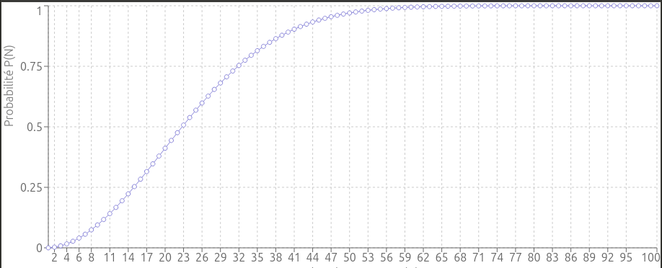

2)
Valeur de N minimal : La valeur minimale de N telle que $A_{N}$ ≥ 1/2 est 23.

Probabilités exactes :
- Pour N = 23 : $A_{23}$ ≈ 0.507297
- Pour N = 22 : $A_{22}$ ≈ 0.475695
Attention, on pourrait instinctivement penser que la solution est 365/2, ce serait vrai si c’était linéaire, mais ce n’est pas le cas. En effet, la solution est très inférieure à 182, c’est ce qu’on appelle le paradoxe des anniversaires

Exercice 2 : Avions

A et B sont deux avions ayant respectivement 4 et 2 moteurs. A -> 4 ; B -> 2.
Les moteurs sont supposés indépendants les uns des autres et ils ont une probabilité p de tomber en panne. Chaque avion arrive à destination si moins de la moitié de ses moteurs tombe en panne. Quel avion choisissez-vous ? On discutera en fonction de p.

X le nombre de moteurs en panne. X = Bi(4, p) pour A.
Y Y = Bi(2, p) pour B.

Analyse pour l'avion A (4 moteurs)
- L'avion A arrive si 0 ou 1 moteur tombe en panne
- Utilisons la loi binomiale B(4,p)
P(A)(succès) = P(X < 2) où X ~ Bi(4,p)
P(A) = C(4,0)(1-p)⁴ + C(4,1)(1-p)³ + C(4,2)(1-p)²
P(A) = (1-p)⁴ + 4(1-p)³p + 6(1-p)²p²
Analyse pour l'avion B (2 moteurs)
- L'avion B arrive si 0 ou 1 moteur tombe en panne
- Utilisons la loi binomiale B(2,p)
P(B)(succès) = P(X ≤ 1) où X ~ Bi(2,p) PB = C(2,0)(1-p)² + C(2,1)(1-p)p
P(B) = (1-p)² + 2(1-p)p
Comparaison pour choisir l'avion le plus sûr, on doit comparer P(A) et P(B) en fonction de p.
En calculant P(A) ≥ P(B) on obtient :
${(1-p)}^{4} + 4p{(1-p)}^{3}≥{(1-p)}^{2}$
${(1-p)}^{4} + 4p{(1-p)}^{3}-{(1-p)}^{2} ≥ 0$
${(1-p)}^{2}[{(1-p)}^{2} + 4p(1-p)-1] ≥ 0$
${(1-p)}^{2}≥ 0$ de base donc il ne reste que
${(1-p)}^{2} + 4p(1-p)-1 ≥ 0$
$1-2p+p^{2}+4p-4p^{2} ≥ 0$
$2p-3p^{2}≥ 0$
$p(2-3p)≥ 0$
$2-3p≥ 0$
$2≥ 3p$
$\frac{2}{3}≥ p$
- Pour p < 2/3, l'avion A est plus sûr
- Pour p ≥ 2/3, l'avion B est plus sûr
- À p = 2/3, les deux avions ont la même probabilité de succès
Explication intuitive
- Quand p est faible, avoir plus de moteurs est un avantage (redondance)
- Quand p est élevé, avoir moins de moteurs devient un avantage car il y a moins de chances qu'au moins la moitié tombe en panne

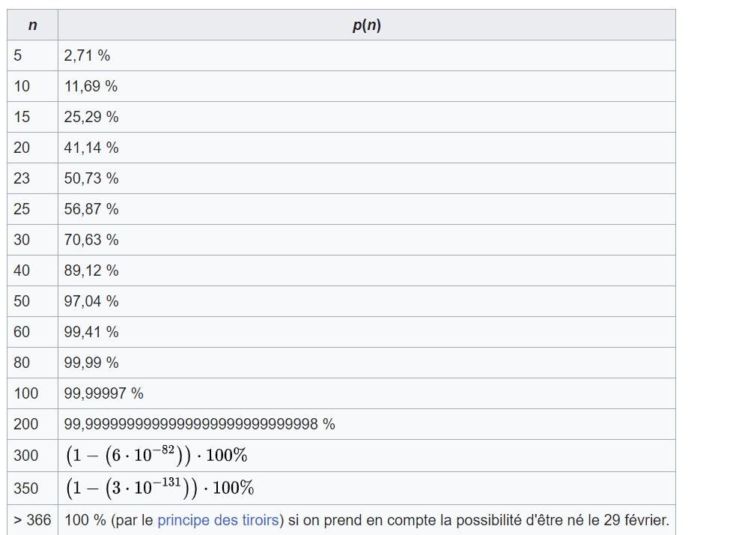

TP 3

Exercice 1 :
On lance 2 dés ($d_{1}$ et $d_{2}$) équilibrés et numéroté de 1 à 6, on pose $X=max(d_{1}, d_{2})$ pour un tirage :
- Calculer la loi de proba de la variable aléatoire $X$.

Pour résoudre ce problème, nous allons calculer la loi de probabilité de la variable aléatoire $X=max(d_{1},d_{2})$ où $d_{1}$ et $d_{2}$sont deux dés équilibrés numérotés de 1 à 6.

1. Analyse du problème
La variable aléatoire $X$ représente le maximum des deux résultats obtenus en lançant les dés. Il est important de calculer la probabilité de chaque valeur possible de $X$ qui peut aller de 1 à 6.

2. Total des possibilités
Comme nous lançons deux dés et chacun à 6 faces, il y a au total $6×6 = 36$ combinaisons possibles de résultats pour $d_{1},d_{2}$.

3. Calcul des probabilités
Pour chaque valeur de $X$,comptons combien de couples $d_{1}, d_{2}$ donnent cette valeur comme maximum.

- $(X=1)$: Il faut que $d_{1}=1$ et $d_{2}=1$. Il n'y a qu'une seule possibilité : $(1,1)$. Donc, la probabilité est $ℙ(X=1)=\frac{1}{36}$.

- $(X=2)$ : Il faut que le maximum soit 2. Les combinaisons possibles sont $((1,2), (2,1),(2,2))$. Il y a 3 combinaisons, donc la probabilité est $ℙ(X=2)=\frac{3}{36}=\frac{1}{12}$.

- $(X=3)$ : Il faut que le maximum soit 3. Les combinaisons possibles sont $((1,3),(2,3),(3,1),(3,2),(3,3))$. Il y a 5 combinaisons, donc la probabilité est $ℙ(X=3)=\frac{5}{36}$.

- $(X=4)$: Il faut que le maximum soit 4. Les combinaisons possibles sont $((1,4),(2,4),(3,4),(4,1),(4,2),(4,3),(4,4))$. Il y a 7 combinaisons, donc la probabilité est $ℙ(X=4)=\frac{7}{36}$.

- $(X=5)$: Il faut que le maximum soit 5. Les combinaisons possibles sont $((1,5), (2,5), (3,5), (4,5), (5,1), (5,2), (5,3), (5,4), (5,5))$. Il y a 9 combinaisons, donc la probabilité est $ℙ(x=5)=\frac{9}{36}=\frac{1}{4}$.

- $(X=6)$: Il faut que le maximum soit 6. Les combinaisons possibles sont $((1,6), (2,6), (3,6), (4,6), (5,6), (6,1), (6,2), (6,3), (6,4), (6,5), (6,6))$. Il y a 11 combinaisons, donc la probabilité est $ℙ(X=6)=\frac{11}{36}$.

4. Conclusion : Loi de probabilité de $X$

La loi de probabilité de la variable aléatoire $X=max(d_{1},d_{2})$ est :

$X$ | $ℙ(X)$
1 | $\frac{1}{36}$
2 | $\frac{1}{12}$
3 | $\frac{5}{36}$
4 | $\frac{7}{36}$
5 | $\frac{1}{4}$
6 | $\frac{11}{36}$

- Calculer $E[X]$ et $var[X]$
$E(X) = \sum_{i=1}^{n}{}x_{i}P(X=x_{i})$
$= 1×\frac{1}{36} +2×\frac{1}{12}+3×\frac{5}{36}+4×\frac{7}{36}+5×\frac{1}{4}+6×\frac{11}{36}=\frac{1}{36}+\frac{1}{6}+\frac{5}{12}+\frac{7}{9}+\frac{5}{4}+\frac{11}{6}$
$= \frac{1}{36}+\frac{12}{6}+\frac{5}{12}+\frac{7}{9}+\frac{5}{4}=\frac{1}{36}+\frac{72}{36}+\frac{15}{36}+\frac{28}{36}+\frac{45}{36}=\frac{161}{36}≈4.472$
$Var(X)=E(X²)-E(X)²$
$E(X²)= 1×\frac{1}{36} +4×\frac{1}{12}+9×\frac{5}{36}+16×\frac{7}{36}+25×\frac{1}{4}+36×\frac{11}{36}$
$=\frac{1}{36}+\frac{12}{36}+\frac{45}{36}+\frac{112}{36}+\frac{225}{36}+\frac{396}{36}=\frac{791}{36}≈21.972$
$Var(X)=21.972-{4.472}^{2}=1.973$

écart type $ωx$
$ωx=\sqrt{var(1,973)} = 1,404$

2)
Y = min(d1, d2)

C’est l’inverse de max(d1,d2) en gros

E(Y) = 91/36 = 2,528
$Var(Y)=E(Y²)-E(Y)²$
$E(Y²)= 36×\frac{1}{36} +25×\frac{1}{12}+16×\frac{5}{36}+9×\frac{7}{36}+4×\frac{1}{4}+1×\frac{11}{36}$ = 8.36
$Var(Y)=8,361-{2,528}^{2}= 1.972$
Ecart-Type = $\sqrt{Var(Y)}=\sqrt{1,972}$ = 1,404

- On joue avec les deux dés et on prend $S=d_{1}+d_{2}$
Calculer Loi de $S$, $E(S)$ et $var(S)$
- $(X=2)⇒1+1$ donc $ℙ(X=2) =\frac{1}{36}$
- $(X=3)⇒1+2$ ou $2+1$ donc $ℙ(x=3)=\frac{2}{36}$
- $(X=4)⇒$ $2+2$ ou $3+1$ ou $1+3$ donc $ℙ(X=4)=\frac{3}{36}$
- $(X=5)⇒2+3 ou 3+2 ou 4+1 ou 1+4 donc P(X=5)=\frac{4}{36}$
- $(X=6)⇒1+5 ou 2+4 ou 3+3 ou 4+2 ou 5+1 donc P(X=6)=\frac{5}{36}$
- $(X=7)⇒1+6 ou 2+5 ou 3+4 ou 4+3 ou 5+2 ou 6+1 donc P(X=7)=\frac{6}{36}$
- $(X=8)⇒2+6 ou 3+5 ou 4+4 ou 5+3 ou 6+2 donc P(X=8)=\frac{5}{36}$
- $(X=9)⇒3+6 ou 4+5 ou 5+4 ou 6+3 donc P(X=9)=\frac{4}{36}$
- $(X=10)⇒$ $4+6$ ou $5+5$ ou $6+4$ donc $ℙ(X=10)=\frac{3}{36}$
- $(X=11)⇒5+6$ ou $6+5$ donc $ℙ(X=11)=\frac{2}{36}$
- $(X=12)⇒6+6$ donc $ℙ(X=12) =\frac{1}{36}$

Exercice 2:
Loi géométrique d’avoir des premiers succès

On joue à PILE ou FACE avec une pièce truqué telle que $ℙ(FACE)=ℙ(SUCCES)=p∈[0,1]; ℙ(ECHEC)=1-p=q$
On joue jusqu’au premier SUCCES et on note
$X$ le rang d’avancée du premier succès
$X∈\{1,2,...,+∞\}$
Détermine la loi de $X (Geom(ℙ))$

Résolvons ce problème étape par étape pour déterminer la loi géométrique de $X$.

1) Définition de l'événement :
$X=k$ signifie qu'on a $k-1$ échecs suivis d'un succès
Pour les $k-1$ premiers lancers : PILE (échec)
Pour le $k^{e}$ lancer : FACE (succès)

2) Calcul de $P(X=k)$ :
Les lancers sont indépendants
Pour les $k-1$ premiers lancers : $ℙ(ECHEC)=q=(1-p)$
Pour le $k^{e}$ lancer : $ℙ(SUCCES)=p$
Donc :
$ℙ(X=k)=q^{k-1}×p=(1-p)^{k-1}×p$

3) Vérifions que c'est bien une loi de probabilité :
$\sum_{k=1}^{+∞}{}ℙ(X=k)$ doit égaler 1

$\sum_{??}^{??}{}p(1-p)^{k-1}=p×\sum_{??}^{??}{}(1-p)^{k-1}$
Σ p(1-p)^(k-1) = p × Σ (1-p)^(k-1)

$=p×[\frac{1}{(1-(1-p))}]$ (somme d'une suite géométrique de raison $q<1$)
$=p×\frac{1}{(1-(1-p))}$
$=p×(\frac{1}{p})=1$ ✓

4) Propriétés de cette loi géométrique $X \sim G(p)$:
- $E(X) = 1/p$
- $V(X) = \frac{q}{p^{2}}= \frac{1-p}{p^{2}}$

5) Interprétation :
- $X$ suit une loi géométrique de paramètre p
- C'est une loi sans mémoire : $ℙ(X>n+k | X>n)=ℙ(X>k)$
- Elle modélise le nombre d'essais jusqu'au premier succès

En résumé :
$X$ suit une loi géométrique $G(p)$ avec :
- $ℙ(X=k)=p(1-p)^{k-1}$ pour $k≥1$
- $E(X)=\frac{1}{p}$
- $V(X)=\frac{1-p}{p^{2}}$

